**Лабораторна робота 2**

**Муравйов Нікіта**

**На 1 листі горизонтальним графіком зображено кількість випадків туберкульозу по країнах**

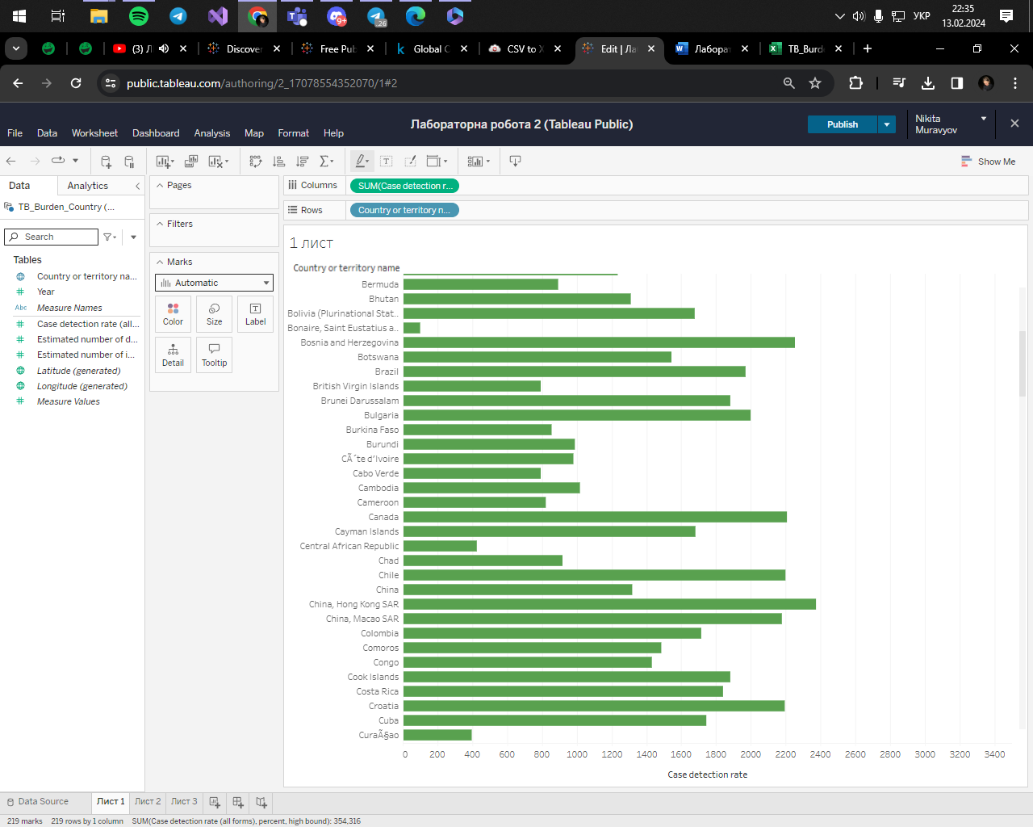

**На 2 листі зображено на карті кількість випадків туберкульозу по країнах**

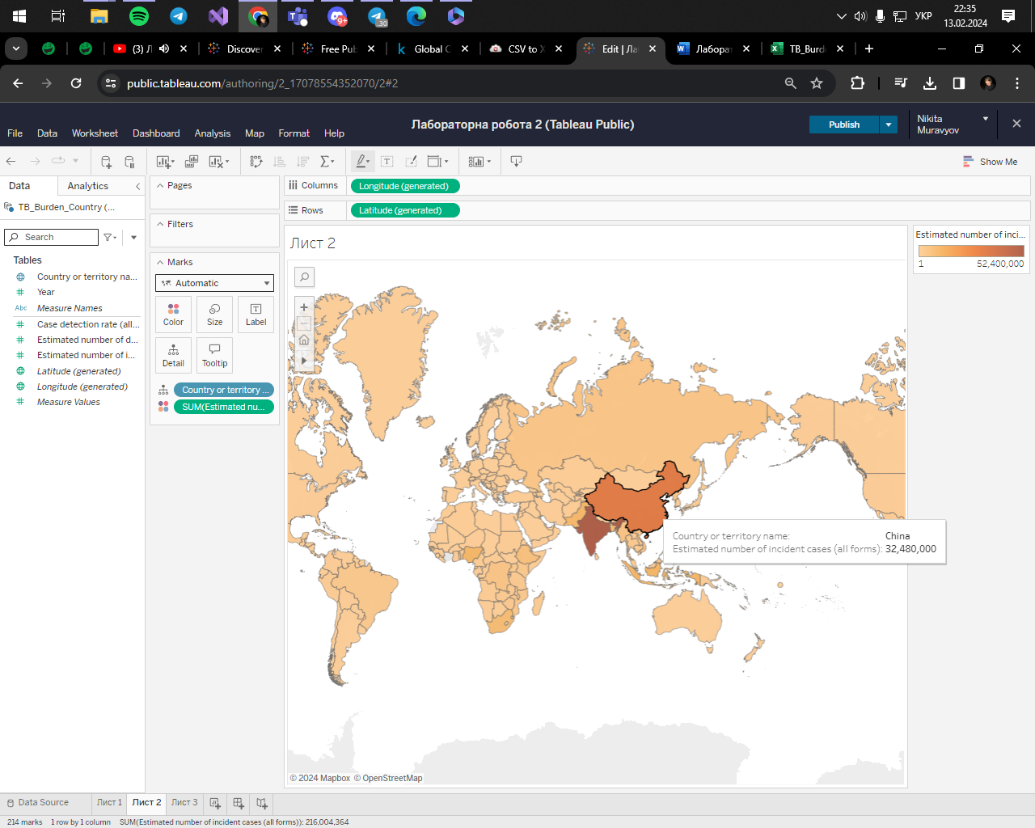

**На 3 листі зображено загальні смерті від всіх форм туберкульозу по роках**

